Rusia – Ucrania

A lo largo de los últimos años, la Federación Rusa y la República de Ucrania, se han enfrentado por distintas y variadas disputas. Uno de los más grandes conflictos y que actualmente sigue en pie, es la discusión que genera “Crimea”, importante península, localizada en el sur del territorio principal ucraniano, ubicada en la costa septentrional del mar Negro.
La península de Crimea históricamente ha pertenecido a la Unión Soviética, hasta 1954 cuando el entonces Secretario General del PCUS (Partido Comunista de la Unión Soviética) y presidente de la URSS, Khrushchev, decidió de forma unilateral cederla a la República de Ucrania. Esta decisión trajo aparejada la desintegración del bloque soviético. En consecuencia, Crimea permanece bajo la soberanía de Ucrania, con el estatuto de República autónoma.
El conflicto Ucrania-Rusa, viene dado originalmente por una crisis institucional de Ucrania, que comenzó con unas protestas cuando el gobierno con capital en Kiev, dio un giro en la propuesta de que Ucrania perteneciera a la Unión Europea y acordara la suspensión de la firma del Acuerdo de Asociación y el Acuerdo de Libre Comercio entre Ucrania y la Unión Europea , lo que generó fuertes protestas a raíz de las cuales el parlamento ucraniano realizó un juicio político con el que destituyó de su cargo al presidente Yanukóvich . El parlamento asumió el poder Ejecutivo y Rusia no reconoció este gobierno como autoridad legítima de Ucrania, declarando que lo ocurrido fue un "golpe de Estado".
El presidente de la Federación rusa, Vladímir Putin manifestó que «Rusia no ignorará la petición de Crimea», e instó al Consejo de la Federación a que autorice el envío y empleo de tropas rusas en Ucrania. Basándose en el artículo 120 de la Constitución de la Federación Rusa, «por la situación extraordinaria en Ucrania y la amenaza que pesa sobre la vida de los ciudadanos rusos», la Cámara alta Rusa aprobó por unanimidad el uso de las Fuerzas Armadas en Ucrania, a pesar de las advertencias que tanto la Unión Europea como Estados Unidos habían hecho para que no lo hiciera. Como consecuencia, el Consejo de Seguridad de las Naciones Unidas convocó una reunión urgente para tratar el conflicto.
El gobierno de Rusia movilizó tropas a la ciudad de Crimea y coloco bases militares, declarando que dicha movilización militar tenía como objetivo garantizar la integridad de los Ucranianos pro-rusos habitantes de Crimea. El gobierno ucraniano tituló estos hechos como una invasión rusa, algo que Moscú negó con rotundidad. Por esto, el gobierno de Ucrania, exigió a Putin que retire sus tropas. Tanto Estados Unidos como la Comunidad Económica Europea han impuesto sanciones económicas, retiro de visas y bloqueo de cuentas a funcionarios rusos.
El Consejo de Seguridad de las Naciones Unidas se reunió para tratar una resolución que rechazaba la realización del referéndum en Crimea, pero fue rechazada únicamente por Rusia, que al tener derecho a veto, evitó que esta fuera aprobada.

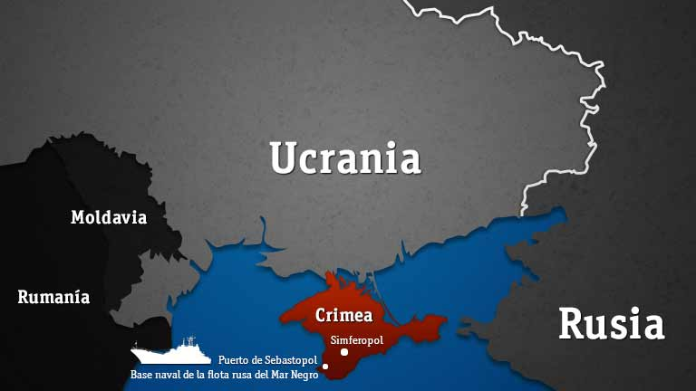

El conflicto.

Crimea es importante por el puerto de Sebastopol, que alberga la principal base de la flota rusa en el Mar Negro. Así, Rusia tiene el acceso marítimo más cercano a las costas de países miembros de la OTAN. Es decir, Crimea le permite a Rusia tener presencia en el medio oriente y la posibilidad de un puerto a la salida al Mar Negro. También, los rusos la encuentran importante ya que es un punto estratégico militar. No perder el control de esta zona clave es lo esencial para La Federación Rusa. Ucrania por su parte, como estado soberano sobre dicha península, ve la anexión a Rusia como una violación absoluta al derecho internacional.

Entonces, ¿Seguirá Ucrania siendo un país o camina hacia la secesión?

En 2014, la oposición armada alejó del poder al presidente legítimo de Ucrania, disolvió al Tribunal Constitucional y revocó la ley que otorgaba a Crimea y otras regiones usar la lengua rusa como oficial, pero las autoridades territoriales no obedecieron esos actos de Kiev por falta de legitimidad.
El cálculo de los votos tras el referéndum de 16 de marzo de ese año reveló la voluntad del 96,77% de la población de la república autónoma de reintegrarse en la Federación de Rusia. Dos días después, se firmó en Moscú el histórico acuerdo de reunificación de la República de Crimea y la ciudad de Sebastopol con la Federación de Rusia.

Situación de los Derechos Humanos:
En la actualidad, más de 5 millones de personas que viven en las zonas afectadas por el conflicto en Ucrania afrontan enormes dificultades y algunas luchan por sobrevivir, según lo subraya un informe emitido por la Oficina del Alto Comisionado de la ONU para los Derechos Humanos. El documento indica que el colapso de la ley y el orden, así como la violencia y los combates en el este del país, impulsados por el ingreso de armamento pesado y sofisticado y de combatientes extranjeros, entre ellos de la Federación de Rusia, ha tenido un impacto directo sobre los derechos humanos de las personas que viven allí.
En cifras, el informe indica que al menos 4,700 personas han muerto y más de 10.000 resultaron heridas. Además, unas 550.000 se vieron forzadas a desplazarse, mientras que otro medio millón ha dejado el país.
“Asesinatos continuos, secuestros, tortura y maltratos, violencia sexual, trabajo forzoso, extorsión, son algunas de las cosas que están sucediendo en las zonas controladas por los grupos armados" afirma Gianni Magazzeni, representante del Alto Comisionado de la ONU para los Derechos Humanos.
El informe se refiere a un quiebre total de la ley y el orden. “No hay garantía de procesos o una protección real para las personas, las cuales están a la merced de los grupos armados”, detalló Magazzeni en una conferencia de prensa en la ONU en Ginebra.

Repercusiones económicas.
La base de la economía de Ucrania está en la industria, sector que contribuye un 34,6% al producto interior bruto (PBI) y engloba más de una cuarta parte de la población activa. Los vastos recursos mineros de la república son la base de la industria. Ucrania es el cuarto productor mundial de acero y tiene una amplia y diversa base industrial. Sin embargo, en la actualidad, es un país en virtual bancarrota. El estado ucraniano tiene vencimientos de deuda de unos US$13.000 millones este año y US$16.000 millones el año próximo
La economía de Rusia, por su parte, es un mercado singular que por un lado se basa en la exportación de recursos y bienes de consumo y por otro, tiene una gran experiencia en sectores tecnológicos. El estado Ruso defiende una economía de servicios, donde el sector representa el 55,9 % del Producto Interior Bruto (PIB).
Según el Servicio Federal de Estadísticas de Rusia (Rosstat), esta nación tiene industrias manufactureras bien desarrolladas.
El envío de tropas a Crimea, tuvo un claro impacto en la economía rusa. El rublo (moneda rusa) experimentó una fuerte caída respecto al dólar y en la bolsa de Moscú los valores bursátiles cayeron más del 10%. El Banco Central ruso se vio obligado a alzar las tasas de interés para sostener la moneda.
Por otro lado, una misión del Fondo Monetario Internacional, intentará evaluar qué "reformas se necesitan hacer" en el Estado ucraniano para que el FMI desembolse un préstamo. En su conferencia de prensa, Vladimir Putin agregó a este contexto un mensaje enigmático: "Estaríamos dispuestos a adquirir bonos de Ucrania, pero nuestros socios de Occidente nos pidieron que no lo hiciéramos y que trabajáramos conjuntamente con el FMI para estimular al país".
Actualmente, Rusia está siendo amenazada por todo Occidente, con sanciones que pueden ir más allá de lo que hasta ahora hemos visto (congelación de activos y denegación de visados a personas relacionadas con el conflicto de Ucrania). EEUU ha tomado la iniciativa en cuanto al endurecimiento progresivo de las sanciones, llegando a prohibir a cinco empresas el acceso al mercado de financiación en los EEUU para operaciones a más de 90 días. La UE, presionada por EEUU, está considerando añadir nuevas sanciones a las que ya aprobó el 16 de Julio. Unas sanciones que dicho sea de paso, no suponían un grave perjuicio para la economía Rusa y dejaban entrever la voluntad de la UE de evitar una escalada de tensiones con Rusia.

